МБОУ «Средняя общеобразовательная школа №92 с углубленным изучением отдельных предметов»

Тема: «Проекционное черчение»
Рабочая тетрадь для учащихся 8 классов

Автор работы: Милютина Анастасия Ивановна
Научный руководитель: Монид. Н.Н., учитель черчения,
отличник народного просвещения

Кемерово 2013
Содержание
- Введение………………………………………………………………………………….3
- Построение трех видов детали по наглядному изображению
  - Алгоритм построения……………………………………………..…………...…….......4
  - Задания для самостоятельной работы………………………………...…….……..........5
  - Задания повышенной сложности……………………………………………………......8
- Дополнение чертежа недостающими линиями по наглядному изображению
  - Алгоритм построения ……………………………………….…………………………..9
  - Задания для самостоятельной работы……………………………………...………….10
- Построение третьего вида по двум заданным
  - Алгоритм построения…………………………………………………………..12
  - Задания для самостоятельной работы…………………………………………13
  - Задания повышенной сложности………………………………………………14
- Дополнение чертежа недостающими линиями
- Задания для самостоятельной работы………………………...……………….15
- Ответы к заданиям………………..…………………………………………………..16
- Заключение…………………………………………………………………………….19
- Список литературы……………………………………………………………….…..20

Введение

Чертеж является одним из главных носителей технической информации, без него не обходится ни одно производство. Языком техники – чертежом, должен владеть не только инженер, но и каждый работник, какую бы специальность он не имел.
Технические преобразования и развитие науки и техники требуют от людей овладения графической грамотой, знаниями правил выполнения чертежей и умения читать их.
В настоящее время снизился общий уровень графической грамотности выпускников технических вузов, техникумов и колледжей из-за снижения количества учебных часов черчения, как в школах, так и в других учебных заведениях.
В текущем учебном году в Базисном учебном плане предмет «Черчение» отсутствует совсем, но многим ребятам он необходим, поэтому в настоящее время черчение проводится после уроков один раз в неделю в виде групповых занятий. Нерегулярные занятия не позволяют обеспечить даже «Обязательный минимум содержания образования по черчению» и не приведут к должному формированию графической культуры школьников, что в дальнейшем затруднит успешное обучение выпускников в ВУЗах.
Чтобы частично решить эту проблему, я решила разработать учебное пособие для учащихся 8 классов по самой, на мой взгляд, сложной теме «Проекционное черчение». Данное учебное пособие составлено в соответствии с учебной рабочей программой «Черчение», разработанной Монид Н.Н. на основании Программы «Черчение» для общеобразовательных учреждений, разработанной авторами В.В.Степаковой,Л.Н.Анисимовой.
Пособие-рабочая тетрадь поможет ребятам самостоятельно разобраться в сложных вопросах проекционного черчения, так как содержит небольшой теоретический материал. Кроме этого я предлагаю в своей работе подробный разбор ряда задач по данной теме и большое количество задач для самостоятельной работы. Поэтому учащиеся смогут отработать навыки построения и проверить свои решения, так как пособие включает ответы ко всем предложенным задачам. Наиболее увлеченные учащиеся смогут поработать над заданиями повышенной сложности.

Построение трех видов детали по наглядному изображению

Алгоритм построения трех видов детали по наглядному изображению

Шаг алгоритма | Построение
1. Анализ геометрической формы детали и ее симметричности:  Деталь представляет собой сочетание двух прямоугольных параллелепипедов, меньший из которых расположен в середине верхней грани большого. Вдоль длины детали в меньшем параллелепипеде проходит паз, имеющий форму полуцилиндра. В середине торцевых граней большего параллелепипеда – полуцилиндрические вырезы.  Деталь симметрична относительно двух плоскостей симметрии.  2. Выбор видов (главного, сверху, слева). Главный вид – по стрелке Б, вид сверху – по стрелке В, вид слева – по стрелке А.  3. Выбор положения формата и масштаба изображения.  Формат – с основной надписью по длинной стороне.  Масштаб – натуральный (1:1). | 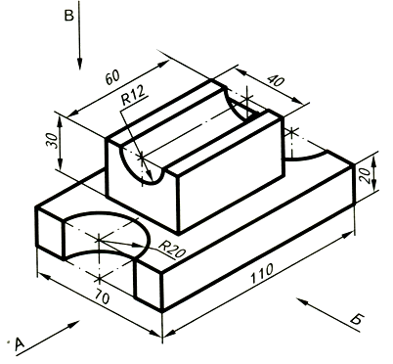
4. Построение габаритных прямоугольников; проведение осей симметрии. | 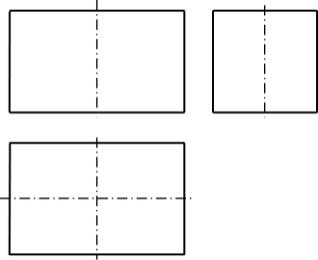
5.Построение нижнего параллелепипеда и вырезов в нижней части. | 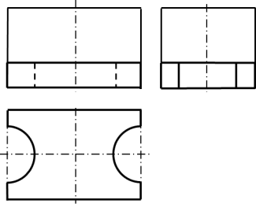
6. Построение верхнего параллелепипеда и выреза верхней части. | 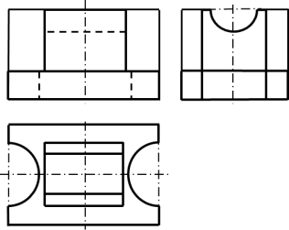
7.Удаление лишних линий. | 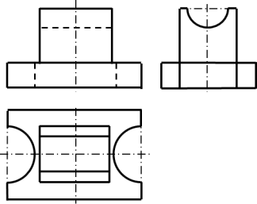
8. Нанесение размеров.  1) По длине детали:  Длина верхнего параллелепипеда – 60;  Габаритный – 110.  2) По высоте детали:  Высота нижнего параллелепипеда – 20;  Габаритный – 50.  3) По ширине детали:  Ширина верхнего параллелепипеда – 50;  Габаритный – 70.  4) Радиусы вырезов – R10 и R20. | 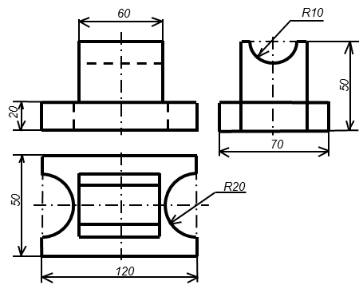
9. Обводка чертежа.

10. Заполнение основной надписи. Проверка чертежа.

Задания для самостоятельной работы
По наглядному изображению построить три вида.

1.
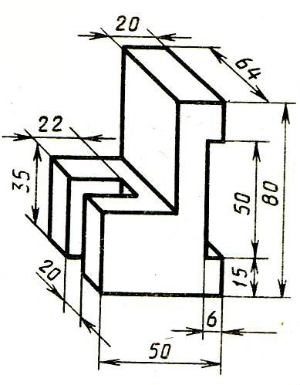

2.
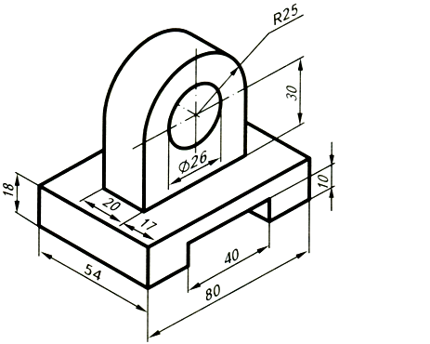

3.
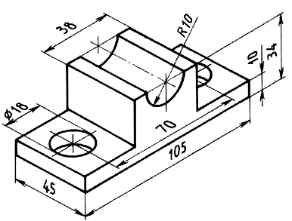

4.
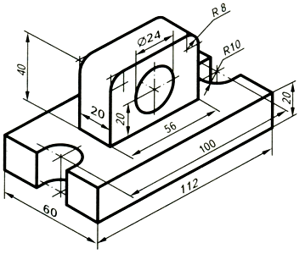

5.
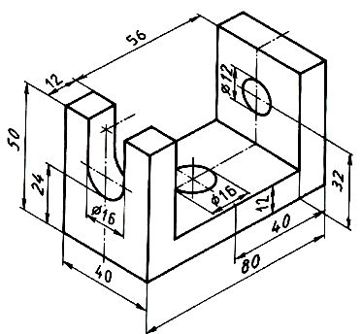

6.
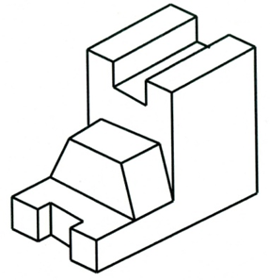

7.
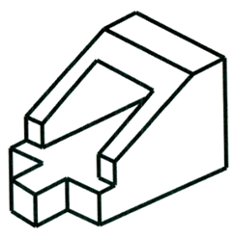

8.
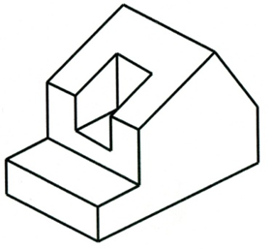
9.
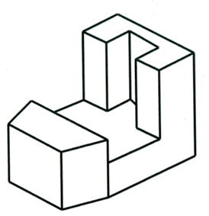

10.
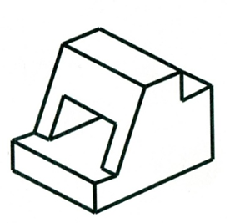

Задания повышенной сложности
По наглядному изображению построить три вида, нанести размеры.
1.
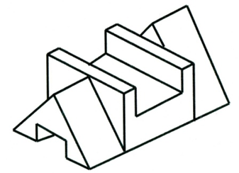

2.
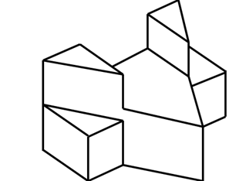

3.
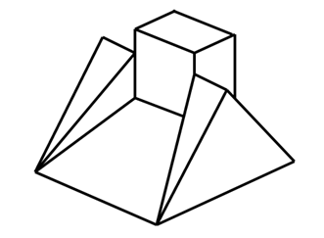

4.
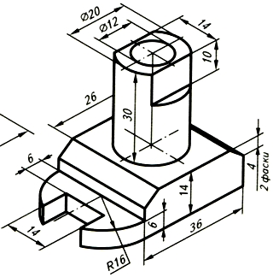

Дополнение чертежа недостающими линиями по наглядному изображению

Алгоритм построения

Шаг алгоритма | Построение
1. Анализ геометрической формы:  Внешняя форма детали состоит из двух параллелепипедов. Верхний параллелепипед сдвинут к правой плоскости нижнего параллелепипеда и имеет одинаковую с ним ширину. В левой нижней части детали имеется сквозной вырез в виде треугольной призмы, в верхней части – сквозной вырез в форме прямоугольной призмы. | 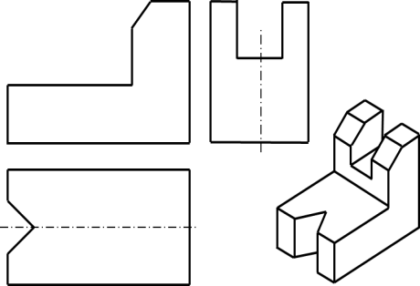
2. Дополнение чертежа линиями, относящимися к внешней форме детали. | 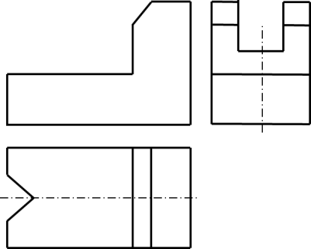
3. Дополнение чертежа линиями, относящимися к нижнему вырезу. | 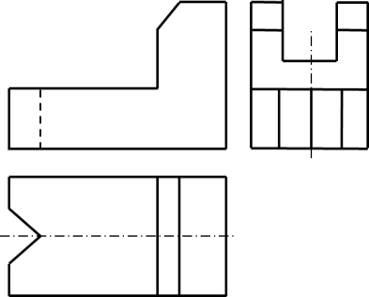
4. Дополнение чертежа линиями, относящимися к верхнему вырезу. | 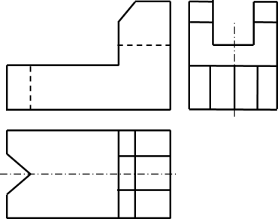
5. Удаление лишних линий. | 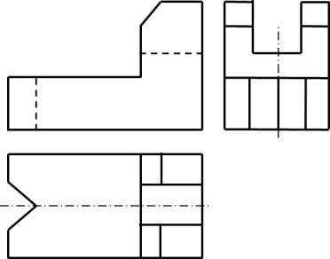
6. Обводка чертежа. | 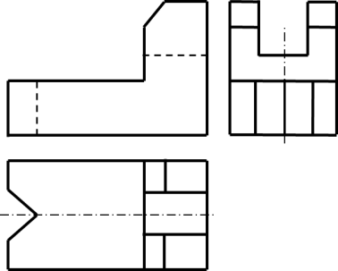

Задания для самостоятельной работы
1.  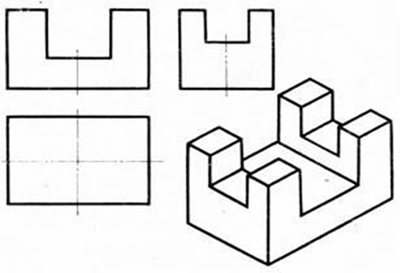 | 2.  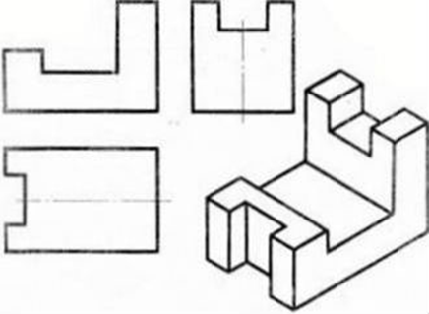
3.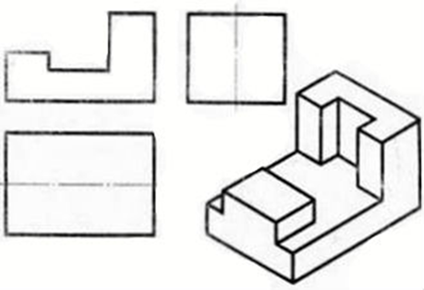 | 4.  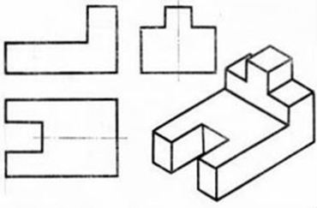
5.  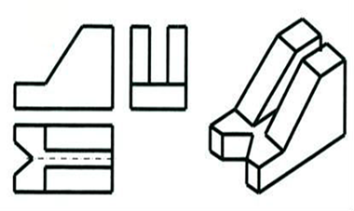 | 6.  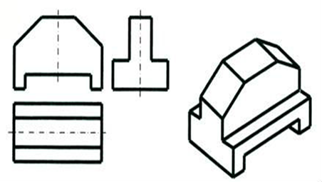
7.  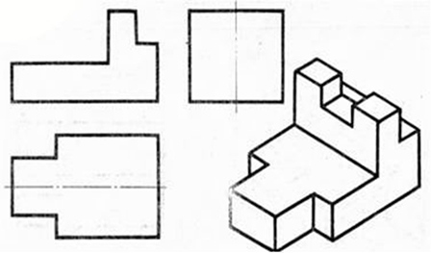 | 8.  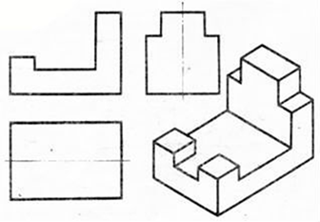

Построение третьего вида по двум заданным

Алгоритм построения третьего вида предмета по двум заданным.
Шаг алгоритма | Построение вида слева
1.По заданным видам анализируют геометрическую форму детали и ее симметричность.  2.Представляют наглядное изображение детали (его можно нарисовать)  3.По наглядному изображению детали устанавливают очертания недостающего вида и анализируют его графический состав  4.Строят габаритный прямоугольник, используя линии проекционной связи и построенную прямую.  5.Проводят оси симметрии | 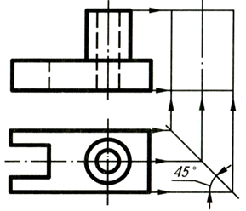
6.Строят видимые очертания недостающего вида , используя линии проекционной связи и постоянную прямую. | 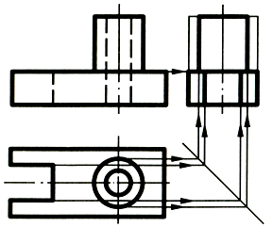
7.Строят невидимые очертания недостающего вида, используя линии проекционной связи и постоянную прямую.  8.Наносят на чертеже размеры (по алгоритму).  9.Обводят чертеж (по алгоритму). | 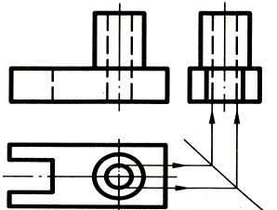

Задания для самостоятельной работы
По двум видам построить третий вид

1.  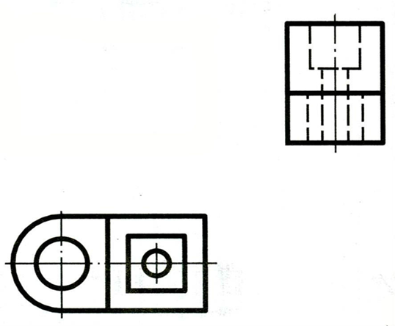 | 2.  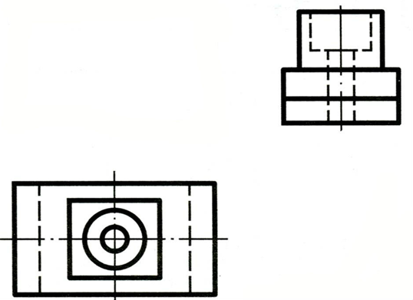
3.  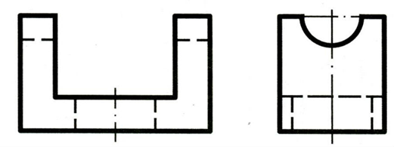 | 4.  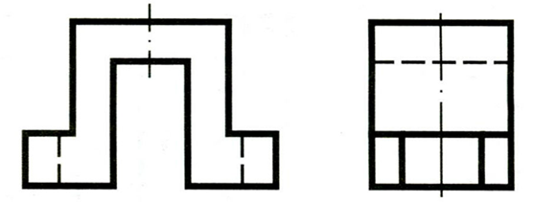
5.  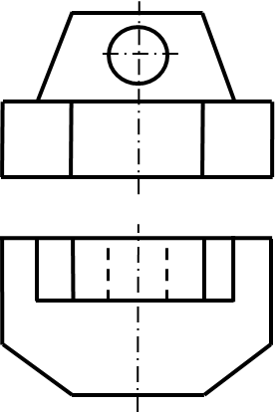 | 6.  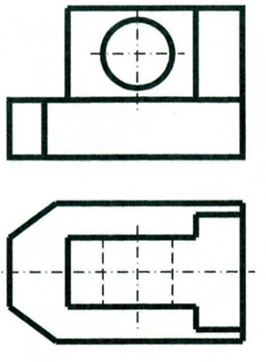
7.  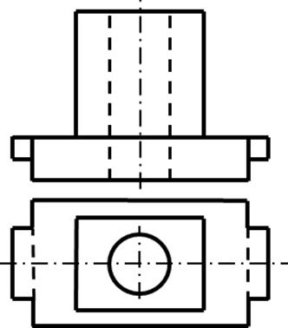 | 8.  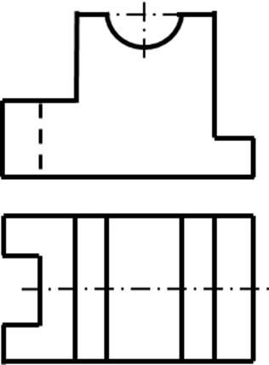

Задания повышенной сложности
1.  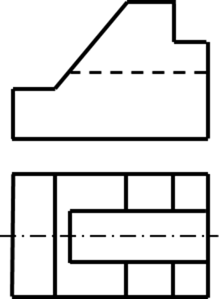 | 2.  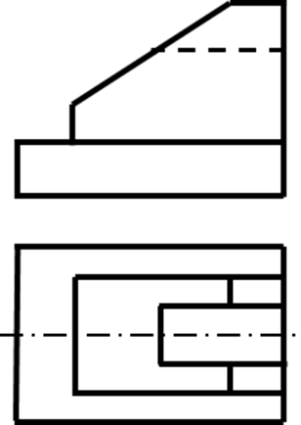
3.  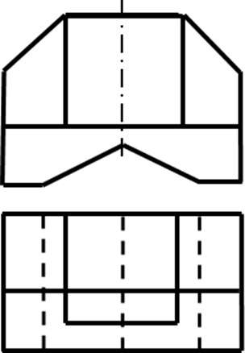 | 4.  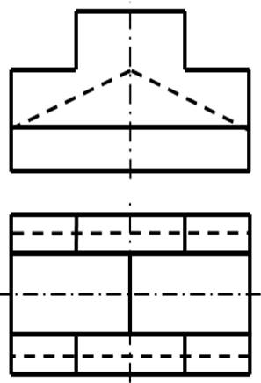

Дополнение чертежа недостающими линиями

Задания для самостоятельной работы
Следуй алгоритму построения из предыдущего задания (дополнение чертежа недостающими линиями по наглядному изображению)
1.  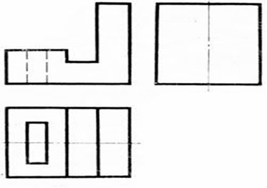 | 2.  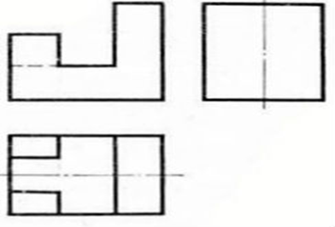
3.  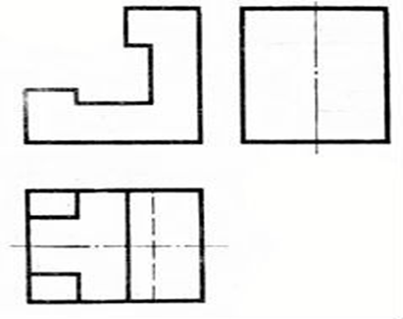 | 4.  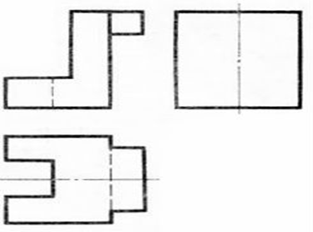
5.  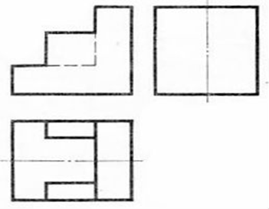 | 6.  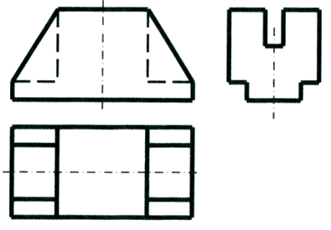
7.  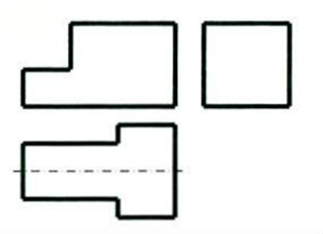 | 8.  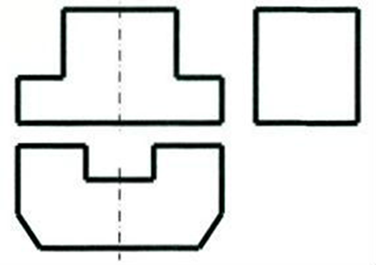

Ответы к заданиям

Построение трех видов детали по наглядному изображению

1.  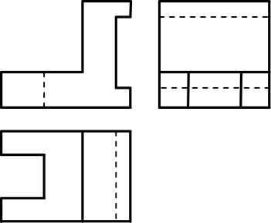 | 2.  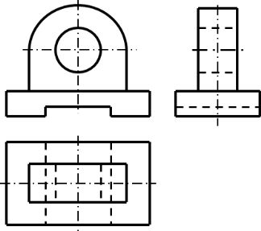 | 3.  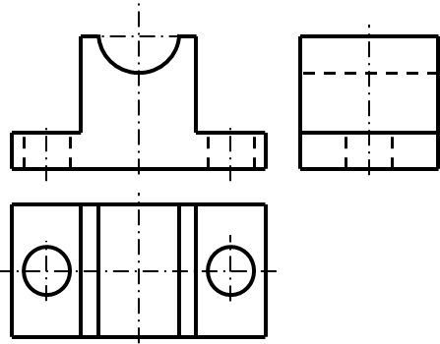
4.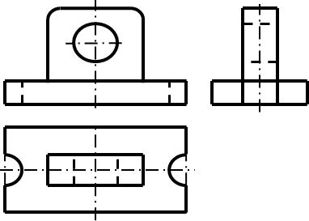 | 5.  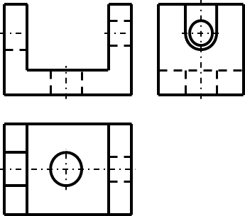 | 6.  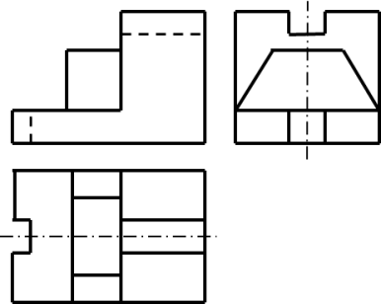
7.  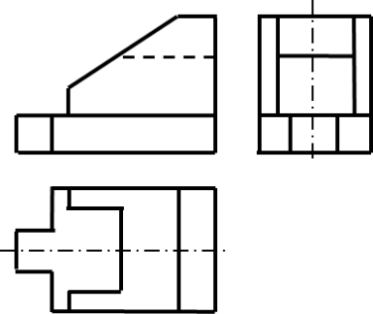 | 8.  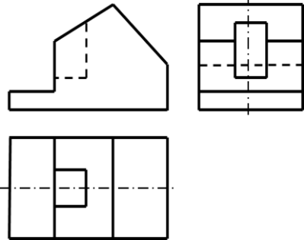 | 10.  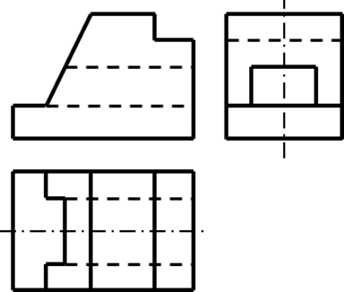

Ответы к заданиям повышенной сложности
1.  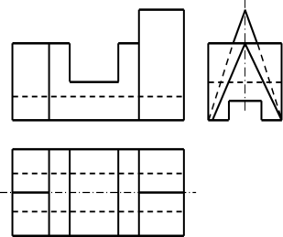 | 2.  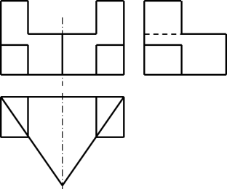
3.  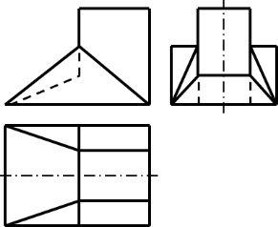 | 4.  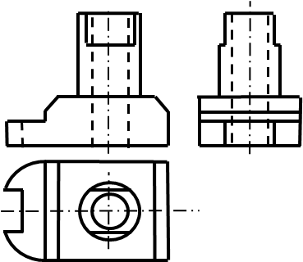

По двум видам построить третий
1.  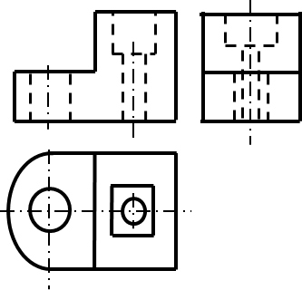 | 2.  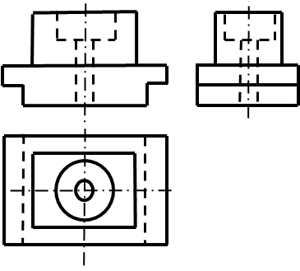 | 3.  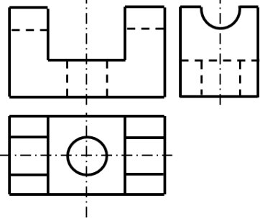
4.  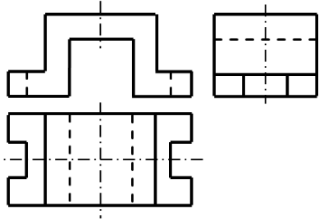 | 5.  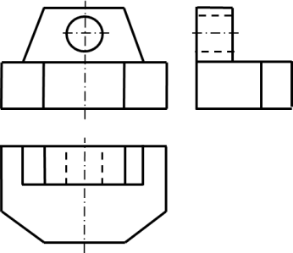 | 6.  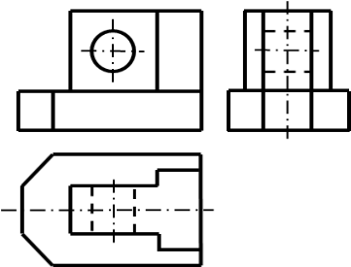
7.  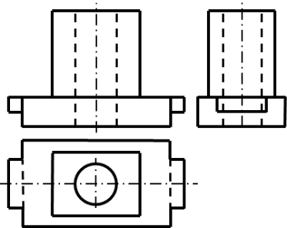 | 8.  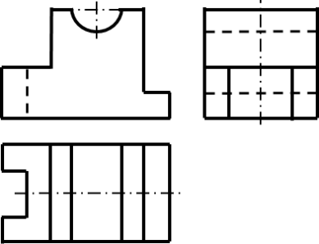

Задания повышенной сложности
1.  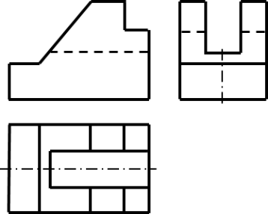 | 2.  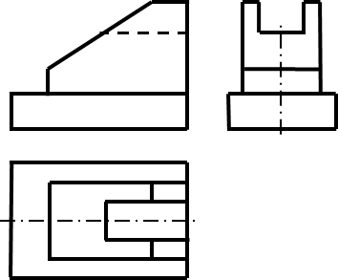
3.  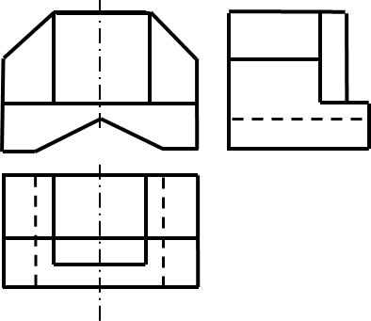 | 4.  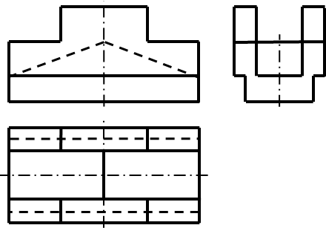

Дополнение чертежа недостающими линиями по наглядному изображению
1.  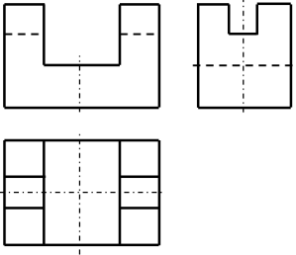 | 2.  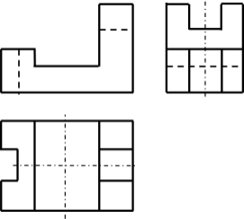 | 3.  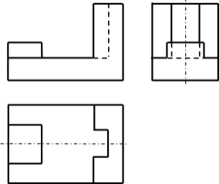
4.  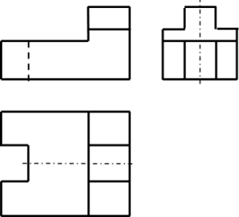 | 5.  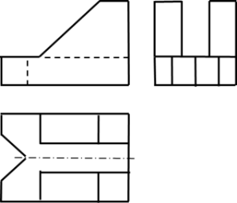 | 6.  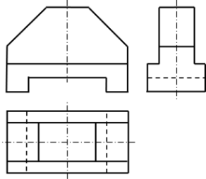
7.  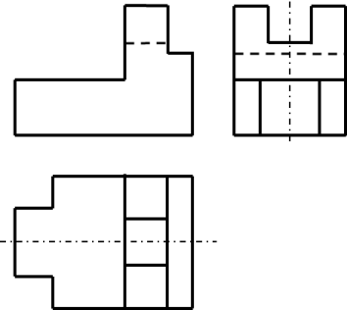 | 8.  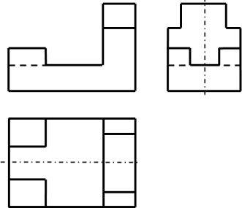

Дополнение чертежа недостающими линиями
1.  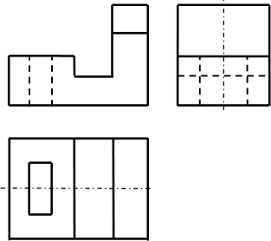 | 2.  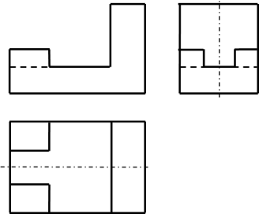 | 3.  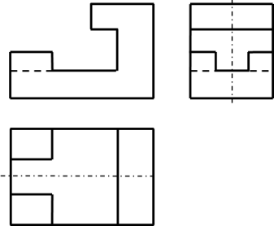
4.  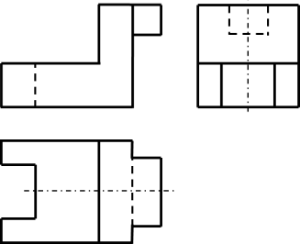 | 5.  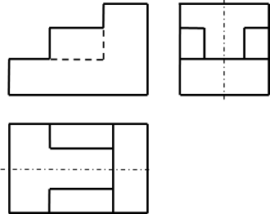 | 6.  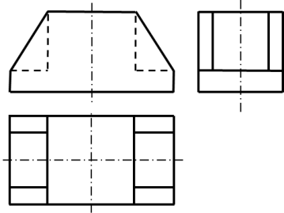
7.  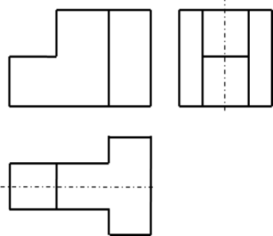 | 8.  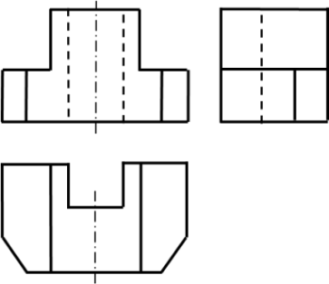
Заключение
Данная рабочая тетрадь будет предложена учащимся в электронном виде. Это не потребует никаких материальных затрат, в отличие от приобретения нескольких подобных тетрадей через торговую сеть.
В процессе работы над пособием я руководствовалась таким принципом, как разумная краткость текстового изложения в сочетании с широким и разнообразным иллюстративным и дидактическим материалом.
При выполнении работы были использованы программы: MicrosoftPowerPoint, MicrosoftWord, фоторедактор, Paint, EpsonScan.
Эта работа в преобразованном виде, в виде проекта, отправлена на Всероссийский фестиваль «Открытый урок» в портфолио учащихся в раздел «Конкурс проектов», и предполагается представить работу на районный конкурс «Чертеж – язык техники» для ознакомления с ней учителей и учащихся Ленинского района города Кемерово.
Я надеюсь, что мое пособие будет очень полезно учащимся.

Список литературы
1. С. К. Боголюбов, «Индивидуальные задания по курсу черчения». – М.: Про-свещение, 1994г.
2. Н. Г. Преображенская, «Черчение: учебник для учащихся общеобразова-тельных учреждений». – М.: Вентана-Графф, 2008г.
3. Н. А. Гордеенко, В. В. Степакова, «Черчение. Учебник для 9 класса общеоб-разовательных учреждений». – М.: Астрель, 2009г.
4. Е. А. Василенко, Е. Т. Жукова, «Карточки-задания по черчению I и II ча-сти». - М.: Просвещение, 1988г.
5. Т. В. Кучукова, «Рабочая тетрадь по черчению». – М.: Вентана-Графф, 2009г.
6. Н. Г. Преображенская, «Черчение: прямоугольное проецирование комплекс-ного чертежа: Рабочая тетрадь №3». – 2-е изд., перераб. И доп. – М.: Вентана-Графф, 2003.

